国产电视剧发行许可审批
审查工作细则

一、项目信息
项目名称：国产电视剧片审查，审批类别：行政审批，项目编码：27021。
二、审查过程
（一）审查流程
一般程序包括申请、受理、审查与决定、证件（或审查修改意见）制作与送达、结果公开。（详见流程图）
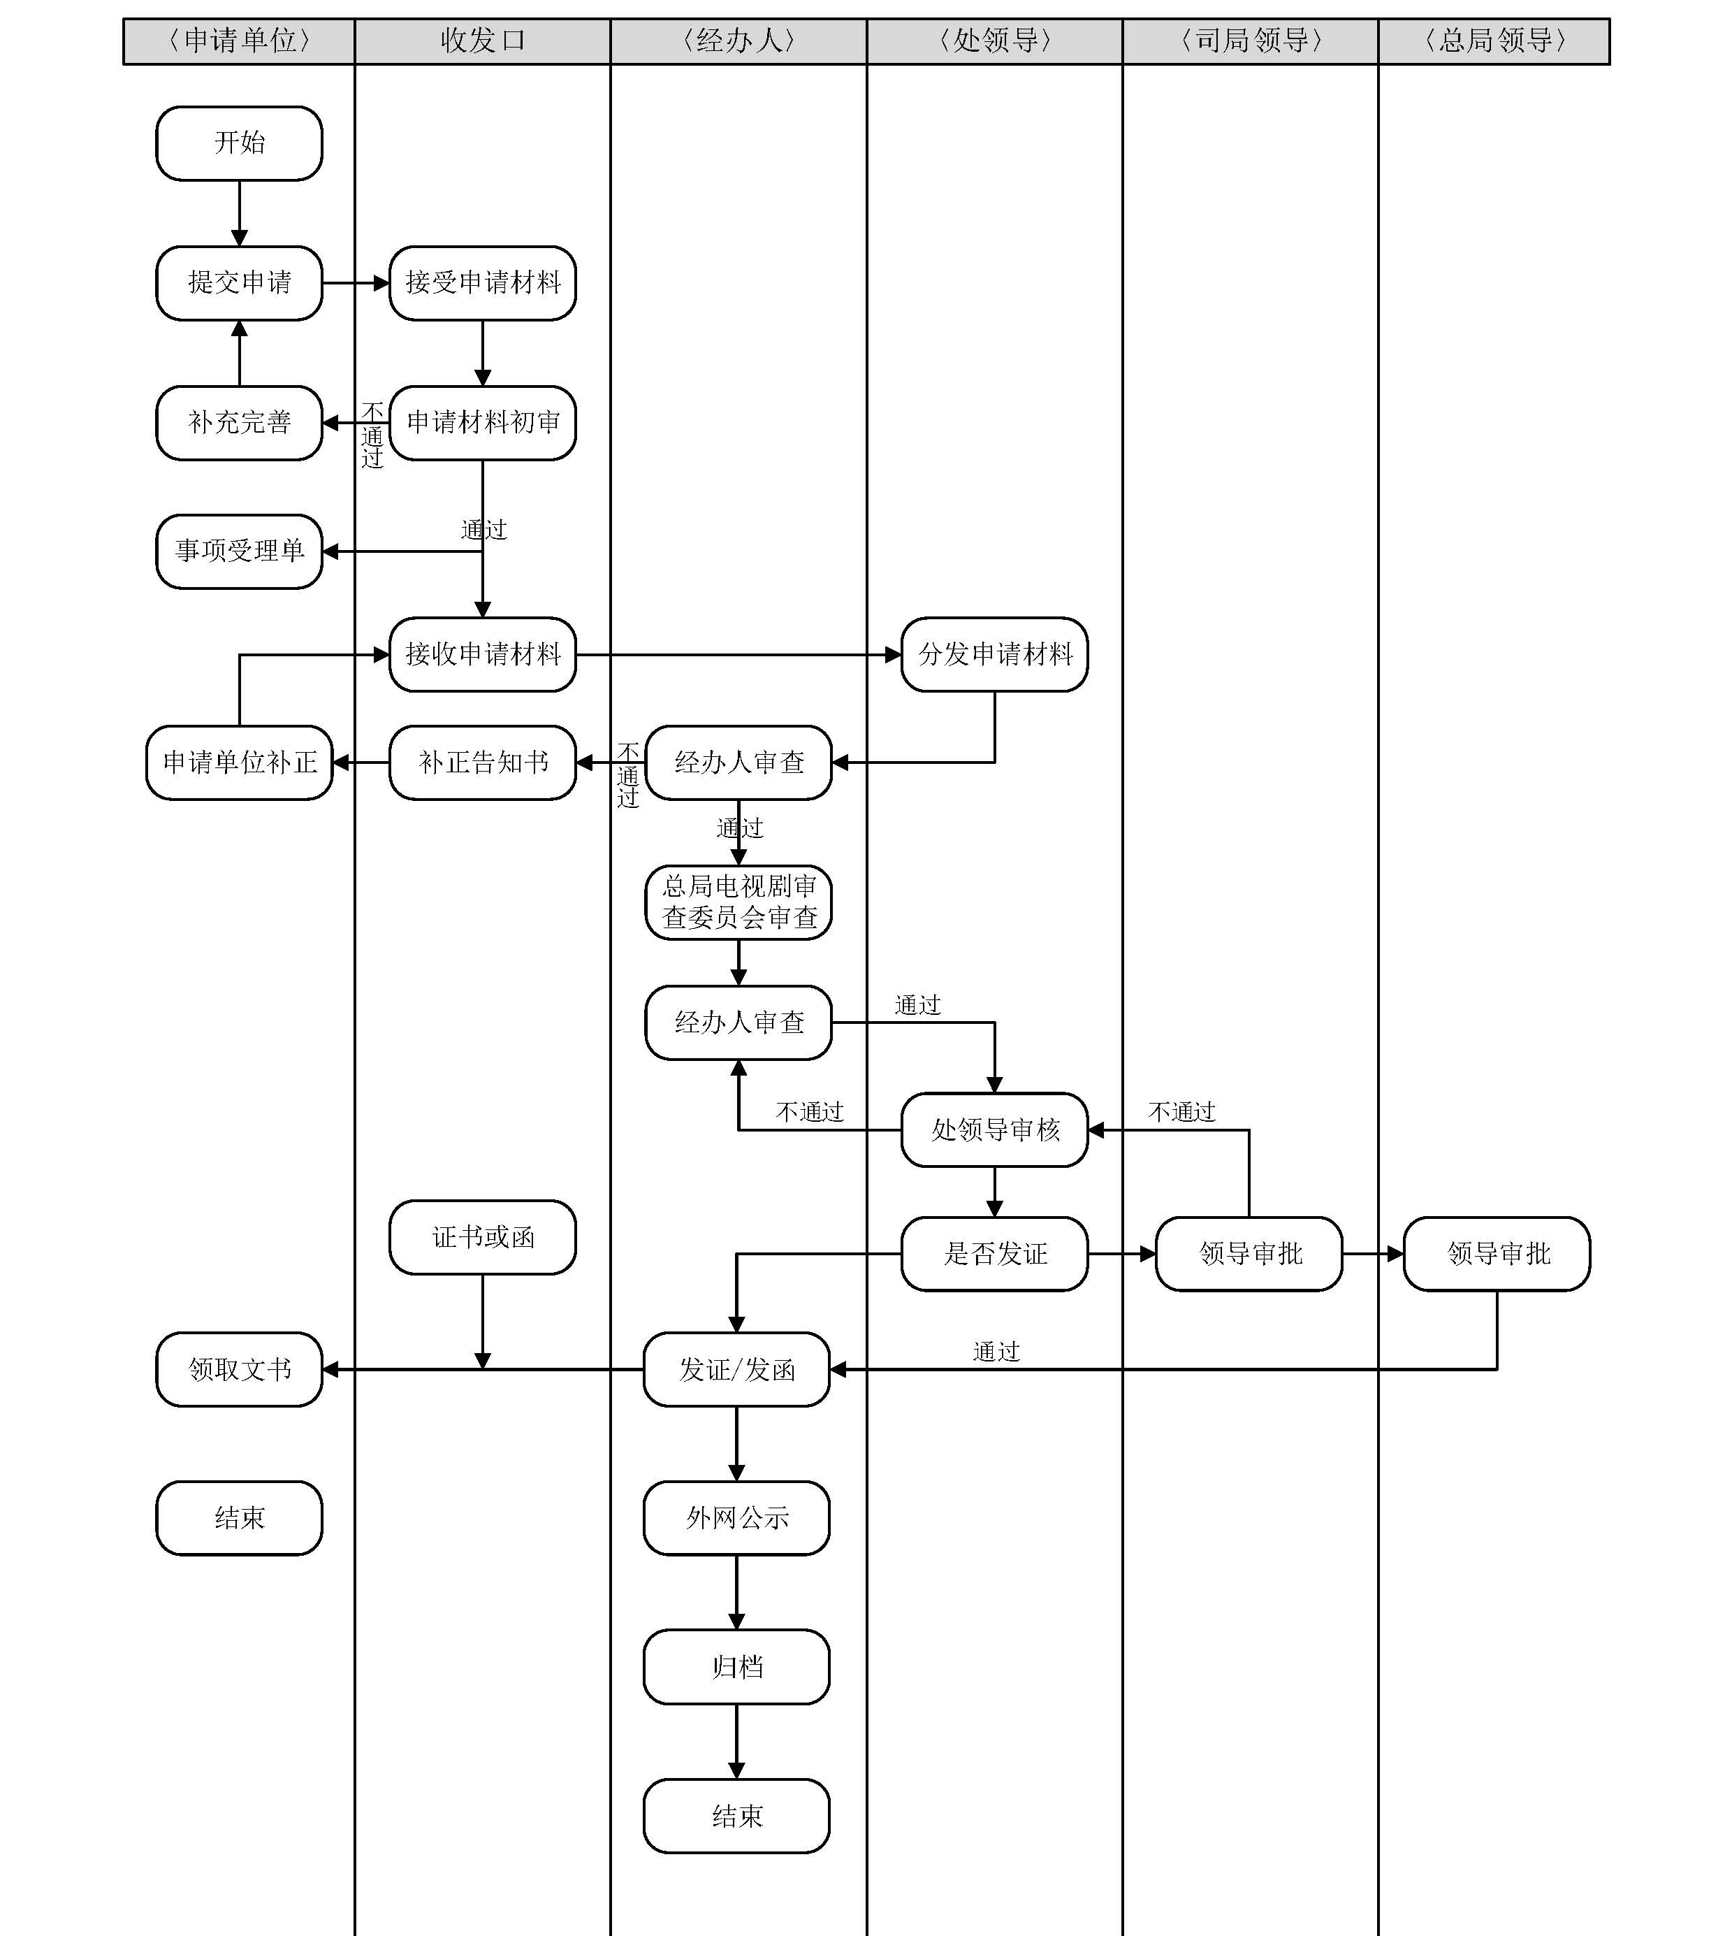
（二）审查环节与经办要求
1. 电视剧司综合处经办同志提出受理建议
办理要求：验证申报单位的申报材料种类、数量是否符合办事指南要求，在电子政务平台的报审申请是否符合要求。不符合要求的当场告知申报机构补充完善，符合要求的提出受理建议报送综合处处长审核。
2.电视剧司综合处负责同志作出是否受理决定
办理要求：检查受理建议是否准确，同意受理的转内容管理处处长，不同意办理的退回申报机构并告知补充完善要求。
3.内容管理处处长作出审查安排
办理要求：指定内容管理处一名承办同志安排该电视剧的审查。
4.内容管理处承办同志安排作品内容审查。
办理要求：承办同志审查申请材料，属于已获得发行许可证已获得国产电视剧发行许可证申请剧名、集数、播出时段等许可事项变更的，可直接提出办理建议，认为必要时也可请总局电视剧审查委员会审查后，依据审查意见提出办理建议。
对于新申请国产电视剧发行许可证的，将电视剧作品送交总局电视剧审查委员会审查并出具审查意见，并根据审查意见提出办理建议。符合内容标准的，作出同意申请的建议；需要退回申报机构进行内容修改的，起草审查意见；不予批准的，作出不予批准的建议。
作品内容审查的重点是检查电视剧片中是否含有法律法规规定不得载有的内容，即：（一）违反宪法确定的基本原则，煽动抗拒或者破坏宪法、法律、行政法规和规章实施的；（二）危害国家统一、主权和领土完整的；（三）泄露国家秘密，危害国家安全，损害国家荣誉和利益的；（四）煽动民族仇恨、民族歧视，侵害民族风俗习惯，伤害民族感情，破坏民族团结的；（五）违背国家宗教政策，宣扬宗教极端主义和邪教、迷信，歧视、侮辱宗教信仰的；（六）扰乱社会秩序，破坏社会稳定的；（七）宣扬淫秽、赌博、暴力、恐怖、吸毒，教唆犯罪或者传授犯罪方法的；（八）侮辱、诽谤他人的；（九）危害社会公德或者民族优秀文化传统的；（十）侵害未成年人合法权益或者有害未成年人身心健康的；（十一）法律、行政法规和规章禁止的其他内容。
5.内容管理处处长复核内容审查意见。
办理要求：内容管理处处长审核承办同志提出的办理建议，建议准确的报请分管司领导审批，不准确的提出修改意见退回承办同志修改完善。
本环节审查重点与作品内容审查重点相同。
6.电视剧司分管司领导审核。
办理要求：分管司领导审核内容管理处处长呈交的办理建议，建议准确的报请电视剧司主要领导审批，不准确的提出修改意见并退回内容管理处修改完善。
本环节审查重点与作品内容审查重点相同。
7.电视剧司主要领导审批。
办理要求：电视剧司主要领导检查分管司领导呈交的办理建议，经审核后同意结论为准予办理发行许可证或不准予发行的，报总局分管领导审批；经审核后同意结论为需要修改完善的，签发审查意见书；经审核后结论为同意已获得发行许可证已获得国产电视剧发行许可证申请剧名、集数等许可事项变更的，批准办理建议；认为办理建议不准确的提出修改意见并退回承办同志修改完善。
本环节审查重点与作品内容审查重点相同。
8.总局分管领导审批。
办理要求：总局分管领导审核电视剧司呈交的办理意见，同意办理意见的予以审批；不同意办理意见的提出修改意见后退回电视剧司修改完善。。
本环节审查重点与作品内容审查重点相同。
9.电视剧司综合处制发审批文件
办理要求：根据上述流程产生的审批结论，制发相应的发行许可证等审批文件并通知申报单位领取。
三、监督检查要求
监督和投诉应由部门监督机构受理。
名称：国家新闻出版广电总局信访办。
地址：北京市复兴门外大街2号 邮编：100086。
举报电话：010-86093956。
传真：010-86093055。

附件
服务规范
（一）基本要求
实现“优质服务，限时办结”。严格落实首问负责、一次性告知、预约服务、全程代办等服务制度，根据服务对象现实需求，持续优化服务方式和服务行为，促进阳光审批和服务水平提升。
（二）接受咨询
要做到咨询一次说清、表格一次发清。对于本窗口承办的事项，窗口（咨询）人员应按照有关规定对服务对象做出清晰明确答复，并提供相关事项的服务网址、服务单等，告知服务对象需要提交哪些材料以及材料的出处、份数和要求。对不属于本部门（窗口）承办的、停止办理的、无须许可审批的事项，窗口人员应向服务对象做好解释说明；对不具备申请条件或不符合要求的办件，要出具书面凭证说明不予办理的理由，提供相关查询信息，做好记录和报告。
（三）受理申请
要做到材料一次收清、内容一次审清。服务对象提出事项办理申请，窗口（大厅）人员应及时接收，网上接受的要进行确认，必要时提供相应的示范文本。对申请材料齐全且符合法定形式的，窗口人员应当场登记受理，出具受理单；对申请材料不齐全或不符合法定形式的，窗口人员应当场予以指正，服务对象更正后予以登记受理；对不能当场更正的申请事项，应出具补正材料通知书，一次性书面告知需要补正的全部内容。决不允许擅自增加申报材料和办理环节。
（四）审查办理
要严格落实授权制度，做到权责一致，审查办理准确、规范、及时。
1.逐级审核。各级审查人依职责对服务对象提交材料的真实性、合法性和规范性进行审核，提出是否准予许可建议，并出具审核意见。
2.审查决定。属本级权限内的事项，经审查符合批准条件的，窗口人员在承诺期限内制作完成证照、批准文件；属上级部门批准的事项，经审查后及时上报。经审查不具备批准条件的，窗口人员出具不予许可（审批）通知书，详细说明理由或改正意见，并告知服务对象享有依法申请行政复议或提起行政诉讼的权利。
3.结果送达。在证照、批准文件或不予许可（审批）通知书出具完成后，及时通知服务对象，采取现场领取、邮寄等方式送达。
4.资料归档。窗口人员将相关材料按照规定要求整理归档，并保证服务对象的信息安全。
5.注意事项。所有办件都要及时、准确、规范、详细地录入网上审批服务系统。不能出现不输件、不及时输件以及输件不正确、不规范、重复输件、同一个证书编号的办件分成多个办件录入以及超期办结等现象。
（五）服务人员工作纪律要求
服务人员应政治素质高、业务能力强、服务态度好，接受培训、收悉流程。工作中应言行礼仪得当、热情大方；接待服务、接听电话、遇到服务对象投诉时，要认真耐心、真诚服务，必要时做好记录。服务人员应能灵活运用政策法规，为服务对象提供多样化服务。严格按照对外公示的时间办理业务，未经批准不得中途或提前停止服务。如服务期间因故离开窗口中断服务，必须摆放暂停服务牌，内容包括离岗原因、去向和联系方式，向服务对象明示并引导服务对象在其他窗口办理业务，以防服务对象在无人窗口前等待。
服务人员遵守法纪保守秘密，不违反国家法律、法规及有关规章制度，保守服务对象秘密，维护服务对象权益。工作人员办公时间不得擅自离岗、串岗、聊天、喧哗或从事与工作无关的事务。

